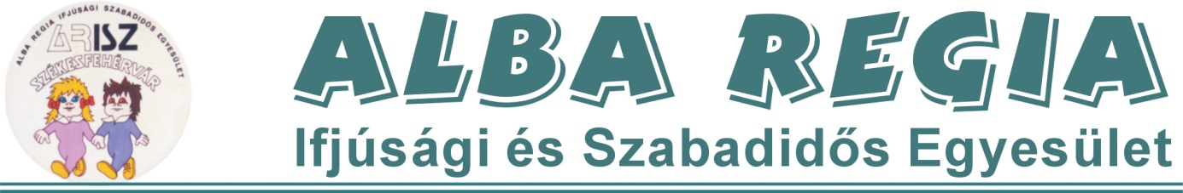
Ingyenes család- és gyermekvédelmi tanácsadás

Az Alba Regia Ifjúsági és Szabadidős Egyesület, Székesfehérvári Álláskeresők Egyesülete
ingyenes jogi tanácsadást indít
család- és gyermekvédelmi témakörben
Sziklainé dr. Kiss Erzsébet
ügyvéd segítségével.
Helyszín:
Székesfehérvári Álláskeresők Egyesülete
Székesfehérvár, Tolnai u.10.
Időpont: minden péntek 10.00 - 12.00 óráig
TOVÁBBI INFORMÁCIÓ, ELÖZETES BEJELENTKEZÉS
06-20 -206-3031 TELEFONSZÁMON

Minden érdeklődőt szeretettel várunk!

